ФИО учителя | Бурцева Арина Александровна
Класс | 2 класс
Предмет | Русский язык
Тема | Одушевленные и неодушевленные имена существительные.
1 уровень – узнавание:
Цель задания | Актуализация имеющихся знаний по теме «
Формулировка задания | Прочитай слова. Задай вопрос к словам и распредели слова на группы. 1 группа – слова отвечающие на вопрос «кто?», 2 группа – слова отвечающие на вопрос «что?».
Планируемые результаты (предметные и метапредметные) | Предметные. Актуализация знаний о  Метапредметные.  Познавательные. Научатся сравнивать различные языковые единицы, устанавливать основания для сравнения языковых единиц.  Регулятивные. Научатся корректировать свои учебные действия для преодоления ошибок.  Коммуникативные. Научатся корректно и аргументировано высказывать свое мнение.
Форма организации деятельности | Индивидуальная или парная работ.
Алгоритм работы с учебным заданием | Задание выполняется на платформе Wordwall:  - Прочитай задание.  - Прочитай данные слова.  - Задай вопросы к словам и распредели на группы.  - Проверь задание на платформе Wordwall.  - Обсудите решение задания в классе.  При неправильном выполнении задания участник может выполнить его повторно.
Задание выполнено с использованием возможностей цифровой  образовательной среды (указать ссылку или вложить файл с заданием) | 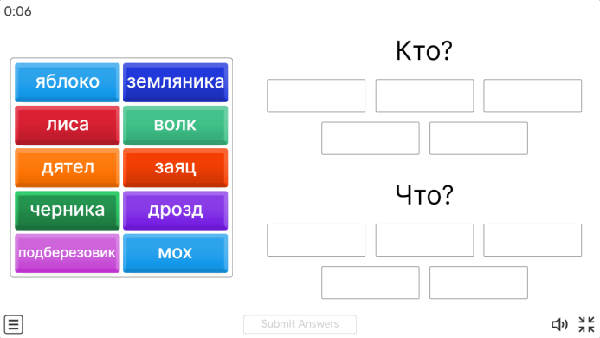  https://wordwall.net/resource/84259733
2 уровень – воспроизведение:
Цель задания | Воспроизведение по памяти правила по теме «Одушевленные и неодушевленные имена существительные».
Формулировка задания | Воспроизведите правило по теме «Одушевленные и неодушевленные имена существительные». Вставьте недостающие слова.
Планируемые результаты (предметные и метапредметные) | Предметные. Умение самостоятельно воспроизводить правило по теме «Одушевленные и неодушевленные имена существительные»  Метапредметные.  Познавательные. Научатся анализировать и создавать текстовую информацию в соответствии с учебной задачей.  Регулятивные. Научатся корректировать свои учебные действия для преодоления ошибок.  Коммуникативные. Научатся создавать устные и письменные тексты.
Форма организации деятельности | Индивидуальная работа.
Алгоритм работы с учебным заданием | Задание выполняется на платформе Wordwall:  - Почитай задание.  - Вспомни правило по теме «Одушевленные и неодушевленные имена существительные»/  - Воспроизведи правило, вставляя пропущенные слова.  - Проверь задание на платформе Wordwall.  При неправильном выполнении задания участник может выполнить его повторно.
Задание выполнено с использованием возможностей цифровой  образовательной среды (указать ссылку или вложить файл с заданием) | 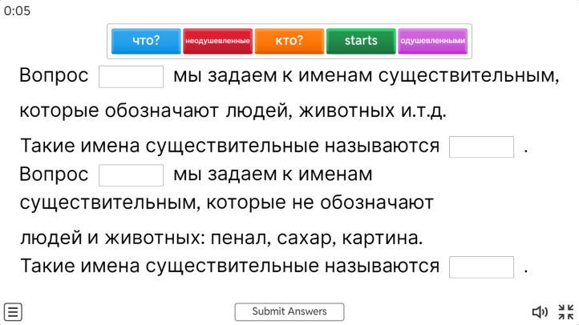  https://wordwall.net/resource/84259910
3 уровень – понимание:
Цель задания | Понимание различий между одушевленными и неодушевленными именами существительными.
Формулировка задания | Прочитай текст «Белка там живет ручная». Подчеркните прямой линией одушевленные имена существительные.
Планируемые результаты (предметные и метапредметные) | Предметные. Научатся находить имена прилагательные среди других частей речи.  Метапредметные.  Познавательные. Научатся объединять объекты (слова) по определенному признаку.  Регулятивные. Научатся корректировать свои учебные действия для преодоления ошибок.  Коммуникативные. Научатся корректно и аргументировано высказывать свое мнение.
Форма организации деятельности | Индивидуальная или парная работа.
Алгоритм работы с учебным заданием | Задание выполняется на платформе РЭШ:  - Прочитайте задание.  - Прочитайте текст.  - Найдите и подчеркните прямой линией одушевленные имена существительные.  - Проверь задание на платформе РЭШ.  - Обсуди решение задания в классе.  При неправильном выполнении задания участник может выполнить его повторно.
Задание выполнено с использованием возможностей цифровой  образовательной среды (указать ссылку или вложить файл с заданием) | 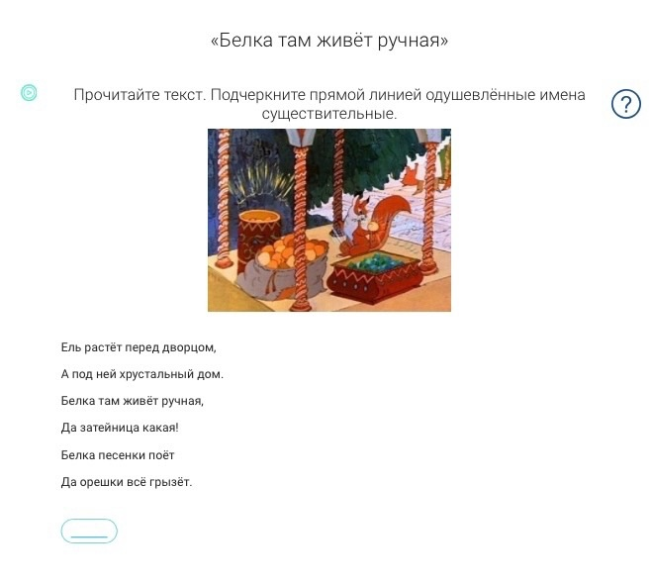  https://resh.edu.ru/subject/lesson/6005/train/180782/
4 уровень – применение в знакомых условиях:
Цель задания | Умение применять полученные знаний по теме «Одушевленные и неодушевленные имена существительные» в знакомых условиях
Формулировка задания | Прочитайте слова. Образуйте однокоренные одушевлённые имена существительные.
Планируемые результаты (предметные и метапредметные) | Предметные. Научатся применять полученные знания на практике.  Метапредметные.  Познавательные. Научатся анализировать и создавать текстовую информацию в соответствии с учебной задачей.  Регулятивные. Научатся корректировать свои учебные действия для преодоления ошибок.  Коммуникативные. Научатся корректно и аргументировано высказывать свое мнение.
Форма организации деятельности | Индивидуальная или парная работа.
Алгоритм работы с учебным заданием | Задание выполняется на платформе РЭШ:  - Прочитайте задание.  - Прочитайте слова.  - Образуйте однокоренные одушевлённые имена существительные.  - Проверь задание с помощью платформы РЭШ.  - Обсуди решение задания в классе.  При неправильном выполнении задания участник может выполнить его повторно.
Задание выполнено с использованием возможностей цифровой образовательной среды (указать ссылку или вложить файл с  заданием) | 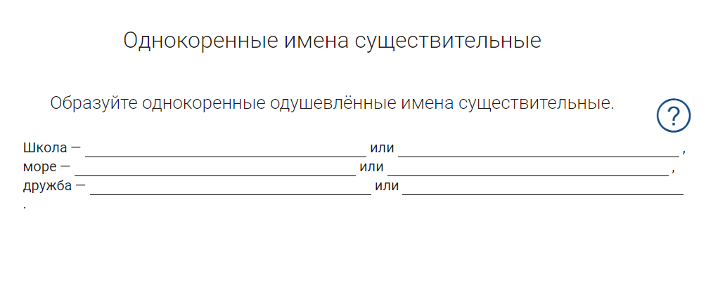  https://resh.edu.ru/subject/lesson/6005/train/180780/
5 уровень – применение в новых условиях:
Цель задания | Умение применять полученные знания при выполнении творческих заданий.
Формулировка задания | Напиши сказку главными героями, которой будут одушевленные и неодушевленные имена существительные. Нарисуйте иллюстрацию к сказке. Представьте защиту своей работы в классе.
Планируемые результаты (предметные и метапредметные) | Предметные. Умение творчески применять свои знания.  Метапредметные.  Познавательные. Научатся выполнять по предложенному плану проектное задание.  Регулятивные. Научатся планировать действия по решению учебной задачи для получения результата.  Коммуникативные. Научатся создавать устные и письменные тексты, подбирать иллюстративный материал к тексу выступления.
Форма организации деятельности | Индивидуальная форма работы.
Алгоритм работы с учебным заданием | Задание выполняется в документе Word:  - Прочитайте задание.  - Напишите сказку главными героями, которой будут одушевленные и неодушевленные имена существительные.  - Нарисуйте иллюстрацию к сказке.  - Отправь свою работу в формате документа в Яндекс Диск.  - Представь защиту своей работы в классе.
Задание выполнено с использованием возможностей цифровой образовательной среды (указать ссылку или вложить файл с  заданием) | https://disk.yandex.ru/d/ydqS8lNuBleHhw

